1.
Pergunta 1
Para o código a seguir:
model = Sequential([
Dense(units=25, activation="sigmoid"),
Dense(units=15, activation="sigmoid"),
Dense(units=10, activation="sigmoid"),
Dense(units=1, activation="sigmoid")])
Esse código definirá uma rede neural com quantas camadas?
5
25
4
Correto
Sim! Cada chamada à função "Dense" define uma camada da rede neural.
3
2.
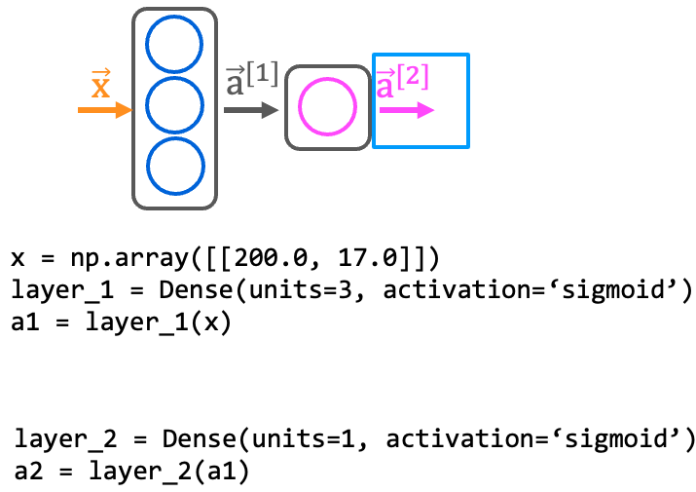
Como você define a segunda camada de uma rede neural que tem 4 neurônios e uma ativação sigmoide?
Dense(layer=2, units=4, activation = 'sigmoid')
Dense(units=[4], activation=['sigmoid'])
Dense(units=4)
Dense(units=4, activation='sigmoid')
Correto
Sim! Ele terá 4 neurônios e uma ativação sigmoide.

3.
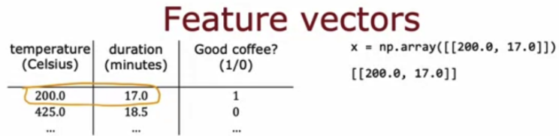
Se os recursos de entrada forem temperatura (em Celsius) e duração (em minutos), como o senhor escreve o código para o primeiro vetor de recursos x mostrado acima?
x = np.array([[200.0, 17.0]])
Correto
Sim! Uma linha contém todos os recursos de um exemplo de treinamento. Cada coluna é um recurso.
x = np.array([[200.0],[17.0]])
x = np.array([[200.0 + 17.0]])
x = np.array([['200.0', '17.0']])

